Curriculum vitae
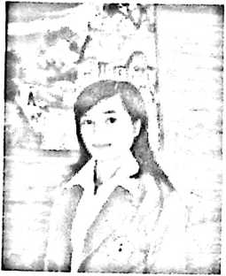
Mesri lahir di Rampoang, kelurahan To’Bulung, kecamatan
Bara, Kabupaten kota Palopo, Provinsi Sulawesi-Selatan
tanggal 15 juni 1987 dari pasangan suami istri Pamencengan
dan Martini, anak ke dua dari lima bersaudara. Pendidikan
dimulai dari Sekolah Dasar Negeri (SDN) 257 Buntu
Terpedo di Sabbang pada tahun 1995. Tahun 2001 masuk ke
Sekolah Menengah Pertama (SMP) Negeri I Sabbang, kemudian mengikuti ujian
Nasional di SMP Terbuka Palopo Tahun 2004. Telah melanjutkan ke Sekolah
Menengah Atas (SMA) Kristen SETIA di Seriti dan akhirnya tamat pada tahun
2007. Selanjutnya, melanjutkan ke Sekolah Tinggi Agama Kristen (STAKN)
Toraja dan tamat dari STAKN Toraja tahun 2012.

